2016年注册会计师《会计》第二十七章高频考点

2016注册会计师考试《会计》高频考点：基本每股收益
本考点属于《会计》第二十七章每股收益第二节基本每股收益的内容。
【内容导航】
基本每股收益
【考频分析】
考频：★★★★
复习程度：掌握本考点。
【高频考点】基本每股收益
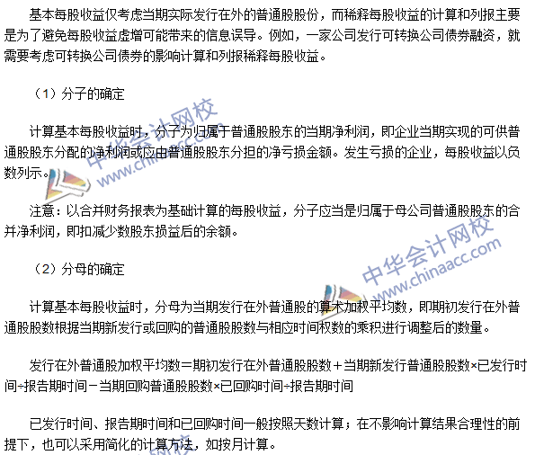

2016注册会计师考试《会计》高频考点：稀释每股收益
本考点属于《会计》第二十七章每股收益第三节稀释每股收益的内容。
【内容导航】
1.可转换公司债券对稀释每股收益的影响
2.认股权证、股份期权对稀释每股收益的影响
3.企业承诺将回购其股份的合同对稀释每股收益的影响
【考频分析】
考频：★★★★
复习程度：掌握本考点。
【高频考点】稀释每股收益
